Основные подходы педагога в разрешении детских конфликтов:

- развивать у ребенка эмпатию, навыки общения, ведущие к сближению;
- оценивать совершенный поступок, а не личность ребенка;
- высказывать свое мнение так, чтобы быть услышанным;
- нейтрализовать борьбу за власть;
- учить детей управлять эмоциями;
- формировать готовность к самостоятельному разрешению конфликта;
- вырабатывать альтернативы, привлекая детей к совместному творческому поиску.

«Помогая детям преодолевать трудности, мы всякий раз сотворяем своего рода чудо. Это результат совместных усилий педагога и детей, маленькое произведение искусства, в создании которого все принимают участие подобно музыкантам одного оркестра.»
К. Фопель
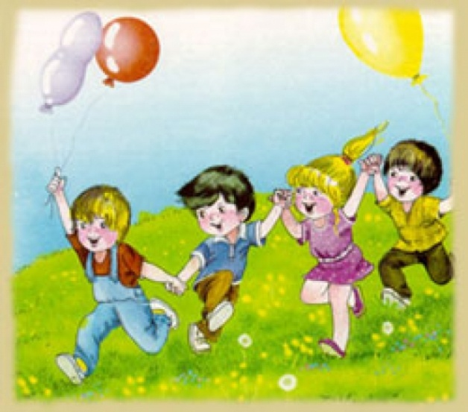

МБОУ СОШ№1 с. Троицкое Нанайского района Хабаровского края

Пути преодоления конфликтного поведения детей
(рекомендации педагогам)

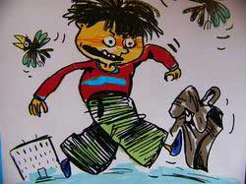

Экстренное вмешательство при агрессивных проявлениях детей

В ряде случаев при проявлениях детской или подростковой агрессии требуется срочное вмешательство взрослых. Следующие правила экстренного вмешательства позволят в конфликтной ситуации обеспечить позитивное разрешение конфликтов.
1. Спокойное отношение в случае незначительной агрессии.
Так как агрессия естественна для людей, то адекватная и неопасная агрессивная реакция часто не требует вмешательства со стороны. Дети нередко используют агрессию просто для привлечения к ним внимания. Если ребенок/подросток проявляет гнев в допустимых пределах и по вполне объяснимым причинам, нужно позволить ему отреагировать, внимательно выслушать и переключить его внимание на что-то другое.

2. Акцентирование внимания на поступках (поведении), а не на личности.
Проводить четкую границу между поступком и личностью позволяет техника объективного описания поведения. После того как ребенок успокоится, целесообразно обсудить с ним его поведение. Следует описать, как он вел себя во время проявления агрессии, какие слова говорил, какие действия совершал, не давая при этом никакой оценки. Вместо распространенного, но неэффективного "чтения морали", лучше показать ему негативные последствия его поведения, убедительно продемонстрировав, что агрессия больше всего вредит ему самому. Очень важно также указать на возможные конструктивные способы поведения в конфликтной ситуации.

3. Контроль над собственными негативными эмоциями.
Воспитателям необходимо очень тщательно контролировать свои негативные эмоции в ситуации взаимодействия с агрессивными детьми. Когда взрослый человек управляет своими отрицательными эмоциями, то он не подкрепляет агрессивное поведение ребенка, сохраняет с ним хорошие отношения и демонстрирует, как нужно взаимодействовать с агрессивным человеком.

4. Снижение напряжения ситуации.
Основная задача взрослого, сталкивающегося с детско-подростковой агрессией - уменьшить напряжение ситуации. Типичными неправильными действиями взрослого, усиливающими напряжение и агрессию, являются:
- повышение голоса, изменение тона на угрожающий;
- демонстрация власти ("Будет так, как я скажу");
- агрессивные позы и жесты: сжатые челюсти, перекрещенные или сцепленные руки, разговор "сквозь зубы";
- сарказм, насмешки, высмеивание и передразнивание;
- использование физической силы;
- втягивание в конфликт посторонних людей;
- нотации, проповеди, "чтение морали",
- наказания или угрозы наказания;
- сравнение ребенка с другими детьми - не в его пользу;
- команды, жесткие требования, давление;
- оправдания, подкуп, награды.
Некоторые из этих реакций могут остановить ребенка на короткое время, но возможный отрицательный эффект от такого поведения взрослого приносит куда больше вреда, чем само агрессивное поведение.

5. Обсуждение проступка.
Анализировать поведение в момент проявления агрессии не нужно, этим стоит заниматься только после того, как ситуация разрешится и все успокоятся. В то же время, обсуждение инцидента необходимо провести как можно скорее. Лучше это сделать наедине, без свидетелей, и только затем обсуждать в группе или семье (и то не всегда). Во время разговора важно сохранять спокойствие и объективность. Нужно подробно обсудить негативные последствия агрессивного поведения, его разрушительность не только для окружающих, но, прежде всего, для самого маленького агрессора.
6. Сохранение положительной репутации ребенка.
Для сохранения положительной репутации целесообразно:
- публично минимизировать вину подростка ("Ты неважно себя чувствуешь", "Ты не хотел его обидеть"), но в беседе с глазу на глаз показать истину;
- не требовать полного подчинения, позволить подростку/ребенку выполнить ваше требование по-своему;
- предложить ребенку компромисс, договор с взаимными уступками.
Настаивая на полном подчинении (то есть на том, чтобы ребенок не только немедленно сделал то, что вы хотите, но и тем способом, каким вы хотите), можно спровоцировать новый взрыв агрессии.

7. Демонстрация модели неагрессивного поведения.
Поведение взрослого, позволяющее показать образец конструктивного поведения и направленное на снижение напряжения в конфликтной ситуации, включает следующие приемы:
- пауза, дающая возможность ребенку успокоиться;
- внушение спокойствия невербальными средствами;
- прояснение ситуации с помощью наводящих вопросов;
- использование юмора;
- признание чувств ребенка.
Дети довольно быстро перенимают неагрессивные модели поведения. Главное условие - искренность взрослого, соответствие его невербальных реакций словам.

